-Dynamique d’un circuit électrique (chapitre 9 de physique) -

3 h cours + 2 h exos

Introduction : Le développement industriel de super condensateurs pouvant remplacer dans un avenir proche les batteries lithium-ions utilisées dans les voitures électriques pourraient rendre ces dernières encore plus propres. Les condensateurs sont utilisés aussi dans les Smartphones . Qu’est ce qu’un condensateur et quel est son principe de fonctionnement ?
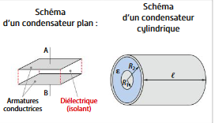

I°) Le condensateur : (manip prof machine de Wimshurst)
1°) Définition et représentation symbolique :
Un condensateur est constitué de deux conducteurs métalliques (les armatures) dont les surfaces
en regard sont proches l’une de l’autre, séparés par un isolant (le diélectrique : de l’air de
la céramique ...). Le symbole est: .

2°) L’intensité du courant en régime continu et variable et rappels d’électricité :
a°) Loi d’ohm
- en courant continu (intensité constante) : U_{R}= Ri U_{R} En V (volt ,R en ohm et i en A (ampère).
- en courant variable : C’est la même loi : U_{R}(t)= Ri(t) Elle est valable à chaque instant, donc c’est une relation entre les grandeurs instantanées (aux dates t).

b°) Convention générateur et récepteur :
Convention générateur(présence d’une tension à vide quand i=0A) Convention récepteur (absence de tension à vide) (résistance
générateur , condensateur en phase de décharge… ) , moteur , ampoule, condensateur en charge…)

U
I

Les flèches de la tension et du courant sont dans le même sens Les f lèches de la tension et du courant sont en sens inverse et sont de même signe ont le même signe
Maille : chemin ………. d’un circuit.
Dans une maille la somme des tensions est égale à ……. Il faut au préalable définir un sens de parcours de la maille (purement arbitraire) et mettre les flèches des tensions et courant. Quand les flèches des tensions sont dans le même sens que le sens de parcours on met un …….. devant la tension. Quand les flèches des tensions sont dans le sens inverse du sens de parcours on met un ……devant la tension. Avec l’exemple ci-joint on a ……………………….
c°) Loi des mailles :
I
Sens de parcours de la maille

d°) L’intensité de courant i :
L’intensité i est la mesure du débit de charge, c’est à dire la quantité de charges q (en coulomb) qui traverse une section S du conducteur pendant une durée $Δt$ , si ce débit de charge i est constant (courant continue) i= $\frac{Q}{Δt}$ (avec Q quantité de charge en Coulomb fournie pendant une durée $Δt$ en seconde) . En régime variable (c’est-à-dire dépendant du temps), le débit de charge ou l’intensité ne reste pas constant. Dans ce cas l’intensité du courant à la date t est définie par :
q charge en Coulomb et $\text{dt}$ en seconde)
Signe de i pour un condensateur :
i
A
B
U_{AB}=U_{c}
i(t)=$\frac{\text{dq}}{\text{dt}}$
Le condensateur se charge Le condensateur se décharge
- le courant arrive sur l’armature ……, les - le courant quitte l’armature ….. , les
électrons circulant en sens inverse il ya un électrons circulant en sens inverse il ya l’arrivée
départ des électrons de A donc une augmentation des électrons en A donc une diminution
de charge …… en A et inversement au point B de charge …. en A et inversement au point B

- q_{A} augmente au cours du temps - q_{A} …………au cours du temps
- i = $\frac{\text{dq}}{\text{dt}}$>0 l’intensité du courant est de signe …….. - i = $\frac{\text{dq}}{\text{dt}}$<0 l’intensité du courant est de signe ……..

et circule dans le sens du schéma le condensateur pour être de signe positif il faut inverser le sens de la
en charge est un …………. flèche du courant le condensateur en décharge est un
……………..


3°) Comportement d’un condensateur et capacité : https://phet.colorado.edu/sims/html/capacitor-lab-basics/latest/capacitor-lab-basics_fr.html ) soit le montage ci-dessous (réalisé avec l’animation ) avec
un générateur fixé à 1,5 V, la capacité à 0,30pF et une ampoule de tension nominale 1,5 V
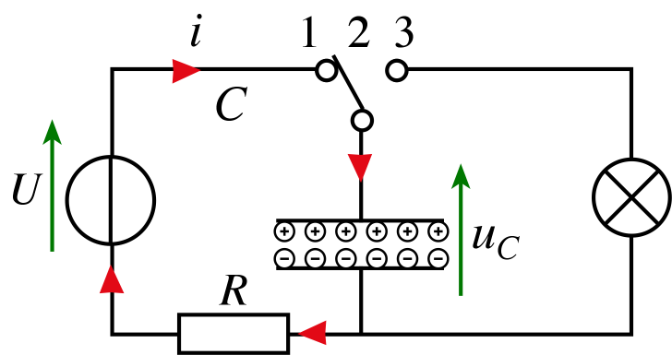
Observations : Lorsque l’interrupteur est fermé sur l’ampoule, celle-ci s’allume puis s’éteint progressivement, malgré la présence de l’isolant entre les deux armatures du condensateur.
Interprétations : Lorsque l’interrupteur est fermé en position 1, il circule des électrons qui vont s’accumuler sur l’armature du …… qui se charge négativement, l’armature du haut se charge …………faisant apparaitre une tension de 1,5 V aux bornes du condensateur. Plus aucune charge ne circule le condensateur est chargé. Quand on bascule le condensateur en position 3 , le condensateur se comporte en générateur et il y a une circulation d’électrons de la plaque du ………………… , l’ampoule s’éclaire de façon importante puis de moins en moins au fur et à mesure que les deux plaques deviennent neutre , plus aucun courant ne circule.

L’aptitude d’un condensateur à accumuler sur ses surfaces conductrices un grand nombre de charges électriques est appelé capacité et se note C et s’exprime en Farad . Les condensateurs usuels ont des capacités de quelques microfarads (1 $μ$F=10⁻⁶F) au nanofarads
(1 nF=10⁻⁹F).
Cette capacité C en Farad dépend des surfaces des plaques S en m², de l’épaisseur de l’isolant e en mètre et d’une constante propre à l’isolant, la permittivité du diélectrique $ε$ en F m⁻¹:

$$C=ε×\frac{S}{e}$$

Remarque : Lorsque le doigt se déplace sur un écran de Smartphone on modifie sa capacité par modification de la distance entre les armatures. La détection de ces variations locales sur le téléphone permet à celui –ci de localiser la zone de contact doigt –écran.

4°) Relation entre la charge électrique, la tension aux bornes d’un condensateur et la capacité : on charge un condensateur à
courant constant https://www.vascak.cz/data/android/physicsatschool/template.php?f=elpole_kondenzator&l=fr

Que peut-on dire de la tension Uc ?
………………………………………………………………………………………
Comment s’écrit la quantité d'électricité q mise en jeu lors de l'expérience ? ………………………………
Comment peut-on écrire le temps t de passage du courant ? En déduire une expression de la quantité d’électricité q.
………………………………………………………………………………………………………………..
A tout instant, la charge q_{A}(t) portée par l’armature A du condensateur est proportionnelle à la tension Uc à ses bornes :

Avec q_{A} en Coulomb, C en Farad, Uc en volt
………………………………………………………………………………………………………………..

$$q_{A}=C×U_{C}$$

De plus, l’intensité du courant est la dérivée de la charge électrique q_{A}(t) par rapport au temps : i(t)=$\frac{\text{dq}}{\text{dt}}$donc i(t) = $\frac{\text{dC}}{\text{dt}}×\text{Uc}$+ C$\frac{{\text{dU}}_{C}}{\text{dt}}$
C étant une constante on peut dire que :
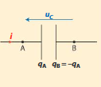

L’intensité i(t) du courant électrique dans la branche contenant un condensateur s’exprime par :
Avec i en Ampère (A)
C en Farad (F)
t en seconde (s)

i(t)=$\frac{\text{dq}}{\text{dt}}$=C$\frac{{\text{dU}}_{C}}{\text{dt}}$

Remarque : l’intensité i du courant dépend du sens de variation de la quantité de charge q(t) ou de la tension U_{c} , i peut être

positif ou négatif si l’on garde le même sens dans le circuit , ce qui explique le comportement récepteur ou générateur du

condensateur.


II°) Charge et décharge d’un condensateur dans un conducteur ohmique : http://ressources.univ-lemans.fr/AccesLibre/UM/Pedago/physique/02/electri/chargecondo.html
1°) Préliminaire : L’association en série d’un condensateur de capacité C et d’un conducteur ohmique
de résistance R constitue un dipôle RC. Etudions comment se charge le condensateur lorsqu’ une tension
constante est appliquée entre ses bornes grâce à un générateur et inversement comment il se décharge quand il n’est plus soumis à la tension du générateur. L'évolution de la tension aux bornes du condensateur peut être facilement visualisée à l'aide d'un oscilloscope à mémoire ou d'ordinateur muni d'une interface ou d’un microcontrôleur.

2°) Etude expérimental complétée avec les animations ci-dessus :
L'étude approfondie du TP est indispensable. Nous pouvons faire des constats avec les animations ci-dessus :
  - Lors de la charge du condensateur, la tension aux bornes du condensateur ……… plus ou moins rapidement pour atteindre la
…………………………………………………………………………………………………………………………………….
  - Les paramètres qui ont une influence sur la rapidité de cette évolution sont: ………………………………………………….
…………………………. E n'a aucune influence sur cette rapidité d'évolution.
- Plus R est grande, plus U_{C} …………………………………….. pour tendre vers E.
- Plus C est grande, plus U_{C} ……………………………pour tendre vers E.
- La durée τ=RC apparaît comme une durée caractéristique de l'évolution du système
- τ peut être déterminé graphiquement par deux méthodes différentes: (étude théorique dans la suite)
  - Méthode de la tangente à l'origine,
  - Méthode des 63%,
- Lors de la décharge du condensateur, la tension U_{C} décroît plus ou moins rapidement de E à 0. On peut faire les mêmes observations ………………………………………………………………………………………………………………….

3°) Etude théorique : Il s'agit dans cette partie de montrer qu'il existe une théorie, fondée sur les propriétés électriques des circuits,
qui permet de retrouver les résultats expérimentaux et qui permettra donc ultérieurement de prévoir le comportement d'un dipôle
RC si l'on connaît ses paramètres caractéristiques R et C.
$\frac{{\text{dU}}_{C}}{\text{dt}}$ +$\frac{U_{C}}{R×C}$ -$\frac{E}{R×C}$=0 (phase de charge du condensateur )
(Similaire en math à y’(x) -ay(x) -b=0 n math avec a$0)$ avec a=-$\frac{1}{R×C}$avec b=$\frac{E}{R×C}$
a°) Equations différentielles vérifiées par la tension U_{C} :
U_{R}
U_{C}
Considérons d'abord la phase de charge du condensateur (interrupteur en position 1) : Le courant circule du + du générateur vers le - et le condensateur se charge (convention récepteur) : La loi d'additivité des tensions appliquée aux bornes du dipôle RC permet d'écrire: U_{R}+U_{C}=E
La loi d'Ohm appliquée au dipôle ohmique permet d'écrire: U_{R}=R i.

i(t)=$\frac{\text{dq}}{\text{dt}}$=C$\frac{{\text{dU}}_{C}}{\text{dt}}$ donc U_{R}=R C$\frac{{\text{dU}}_{C}}{\text{dt}}$
La loi d’additivité ou loi des mailles permet d’écrire l'équation
différentielle : R C$\frac{{\text{dU}}_{C}}{\text{dt}}$ + U_{C}=E (condensateur en charge) soit

Considérons la phase de décharge du condensateur (interrupteur en position 2) : Le courant circule dans le sens négatif on peut
garder le même sens de parcours de i mais l’intensité sera négative ou inverser son sens on a la convention générateur pour le
condensateur (il se décharge dans la résistance) La tension imposée par le générateur est alors 0.
L'équation différentielle est alors:

$\frac{{\text{dU}}_{C}}{\text{dt}}$ +$\frac{U_{C}}{R×C}$ =0 phase de décharge du condensateur)
(Similaire en math à y’(x) -ay(x) =0 n math avec a$0)$ avec a=-$\frac{1}{R×C}$

b°) Solutions des équations différentielles :
Cas de la charge du condensateur : les solutions d’une équation différentielle de la forme : y’(x) -ay(x) +b=0 en math avec
a$0)$sont de la forme y(x)= K$e^{a×x}$- $\frac{b}{a}$, ici dans le cas du circuit RC , y est la ………., x est le ………… , la constante
a=-$\frac{1}{R×C}$ b=$\frac{E}{R×C}$donc - $\frac{b}{a}$=…………. les solutions de l’équation différentielle sont alors U_{c}(t)=K$e^{−^{\frac{t}{R×C}}}$+E

Il est possible de donner un sens physique à la constante mathématique K en examinant la valeur de U_{C} à l'instant t=0 s (conditions initiales). A cette date U_{C}=0 V alors 0= K$e^{−^{\frac{0}{R×C}}}$+E => 0=K +E donc K=-E d'où la solution de l'équation différentielle lors de la charge:
E$e^{−^{\frac{t}{R×C}}}$+E=E (1-$e^{−^{\frac{t}{R×C}}}$) (phase de charge)

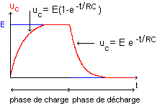

Cas de la décharge du condensateur : les solutions d’une équation différentielle de la forme :
y’(x) -ay(x) =0 en math avec a$0)$sont de la forme y(x)= K$e^{a×x}$, ici dans le cas du
circuit RC , y est la ………….. , x est le ……… , la constante a=-$\frac{1}{R×C}$ donc les solutions
de l’équation différentielle sont alors U_{c}(t)=K$e^{−^{\frac{t}{R×C}}}$

Il est possible de donner un sens physique à la constante mathématique K en examinant la valeur de U_{C} à l'instant t=0 s (conditions initiales). A cette date U_{C}=E (le condensateur est chargé) alors E= K$e^{−^{\frac{0}{R×C}}}$ => E=K donc K=E d'où la solution de l'équation différentielle lors de la charge:
U_{c}(t)=E$e^{−^{\frac{t}{R×C}}}$= (phase de décharge)


4°) Constante de temps du dipôle RC :
https://www.edumedia-sciences.com/fr/media/503-constante-de-temps
Le facteur τ=RC apparaît aussi bien dans les équations différentielles de charge et de décharge que dans l’expressions de U_{C} .
a°) Dimension du produit RC :

[RC] = .................or ..................................

C'est une durée caractéristique du dipôle RC qui nous donne un ordre de grandeur de la durée de la charge ou de la décharge du condensateur.
τ = RC, homogène à une durée, est appelé constante de temps du dipôle RC et s'exprime en seconde (si R est en ohm (Ω) et C en farad (F)).

D’où [R][C]=………………………………………..

b°) Détermination expérimentale de la constante de temps :
Méthode des 63% :
Examinons la valeur que prend U_{C} lors de la charge du
condensateur lorsque t=τ en reprenant l'expression
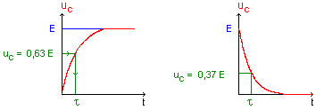
U_{c}(t)= E (1-$e^{−^{\frac{t}{R×C}}}$) à la date t=τ : on a:
…………………………………………………………………………………….

Il suffit alors de lire sur le graphe u_{C}=f(t) la valeur de τ
(voir ci-contre).
Le même raisonnement appliqué à la décharge du condensateur donne pour
t=τ : U_{c}($τ$)=E$e^{−^{\frac{R×C}{R×C}}}$= ……………………………………………………….

Méthode de la tangente à l'origine : Le coefficient directeur de la tangente à la courbe U_{C}=f(t) est:
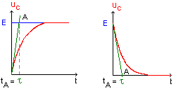
a=$\frac{{\text{dU}}_{c}}{\text{dt}}$=$\frac{d(E×(1−e^{−^{\frac{t}{τ}}}}{\text{dt}})$=$\frac{E×e^{−^{\frac{t}{τ}}}}{τ}$à l’origine t=0 s la dérivée vaut

…………………………………………………………………………………
…………………………………………………………………………………..

Si l'on note A le point d'intersection de la tangente à l'origine et de la droite
U_{C}=E, alors l'abscisse de A est t_{A}. Avec ces notations, le coefficient directeur de la tangente à l'origine est: a=E/t_{A}. En comparant les deux expressions du coefficient directeur de la tangente à l'origine on a: $τ$=t_{A}. Le même raisonnement appliqué à la décharge conduit aux deux constructions présentées ci-contre.

III°) Capteurs capacitifs :
Un capteur capacitif utilise les modifications de la capacité d’un condensateur, sous l’effet de la modification de la distance entre les armatures ou de la modification de la nature de l’isolant. Ils permettent de déterminer la position d’un objet (capteur de Wiimote), le niveau de remplissage d’un fluide (remplissage de flacons), la dilatation de matériaux, de pression ….
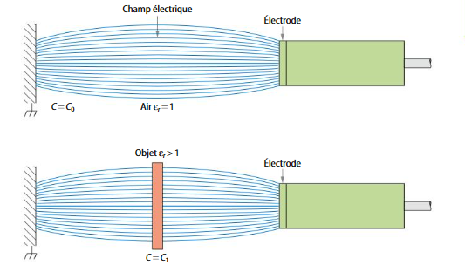

Modification de la capacité du condensateur par modification de la distance entre les armatures (principe des smartphones)
Modification de la capacité du condensateur par modification de l’isolant entre les armatures (principe de remplissage des flacons sur chaine de production)

